T.C.
BUCAK BELEDİYE BAŞKANLIĞI
BELEDİYE HİZMETLERİNE
GÖNÜLLÜ KATILIM YÖNERGESİ

BİRİNCİ BÖLÜM
Amaç, Kapsam, Dayanak ve Tanımlar

Amaç
MADDE 1- (1) Bu yönergenin amacı; Belediye hizmetlerinin yürütülmesinde hemşerilerin gönüllü katılımına ilişkin usul ve esasları düzenlemektir.

Kapsam
MADDE 2- (1) Bu yönerge; zabıta, sağlık, eğitim, spor, çevre, park, trafik, sokak hayvanları, itfaiye, kütüphane, kültür, turizm ve sosyal hizmetlerle; yaşlılara, kadınlara, gençlere, çocuklara, engellilere, yoksul ve düşkünlere yönelik hizmetlere gönüllü katılıma ilişkin hususları kapsar.

Dayanak
MADDE 3- (1) Bu Yönerge; 03/07/2005 tarihli ve 5393 sayılı Belediye Kanununa göre hazırlanmıştır.

Tanımlar
MADDE 4- (1) Bu yönergede geçen;
- Başkan: Bucak Belediye Başkanı’nı
- Belediye: Bucak Belediye Başkanlığı'nı
- Gönüllü: Bilgi, beceri ve yeteneğini, her türlü ortak çalışma, imkân ve zamanını ortaya koyarak çalışma alanı konusunda maddi bir kazanç beklemeksizin yerel yönetim hizmetlerine katılan gerçek ve tüzel kişiler ile bünyesindeki gönüllüleri bu hizmetlerde görevlendirecek kamu kuruluşlarını,
- İlgili birim: Belediyede gönüllülerin çalışma konusunu, alanını, sayısını, kayıtlarını ve benzeri hizmetleri yürüten Kültür ve Sosyal İşler Müdürlüğünü,

ifade eder.

İKİNCİ BÖLÜM
Çalışma Alanları, Usul ve Esasları

Çalışma Alanları
MADDE 5- (1) Belediye görev ve sorumluluklarına bağlı olarak yetki alanlarında;
- Engellilere, çocuklara, kadınlara, gençlere, yaşlılara, yoksullara, kimsesizlere ve düşkünlere yönelik eğitim, sağlık ve sosyal hizmetleri, kütüphane, tiyatro, sinema gibi kültür hizmetleri, tüm yaş gruplarını içine alan her türlü spor hizmetleri,
- Park, bahçe, kent estetiği, çevre düzenlemeleri ile katı atık gibi çevre kirletilmesinin önlenmesine yönelik hizmetleri, ayrıca tarihi, kültürel mirasın ve tabiat varlıklarının yaşatılarak korunması hizmetleri,
- Zabıta, trafik, itfaiye, arama-kurtarma gibi denetim ve acil yardım hizmetleri, başıboş ve sahipsiz hayvanlara yönelik hizmetleri, yapmak üzere gönüllü çalıştırabilir.

Çalışma Usul ve Esasları
MADDE 6- (1) Çalışma alanlarına ilişkin detayları ilgili belediyece tespit edilmek şartı ile;
- Gönüllüler çalışacakları alanları belirtmek sureti ile ilgili belediyeye müracaat ederler. Müracaatları uygun bulunanlar, ilgili birimin gözetim ve bilgisi dahilinde sorumluluk alanlarında taraflarca belirlenecek usûl ve esaslar çerçevesinde çalışırlar.
- Gönüllülerin, çalışma süreleri içinde çalışma alanlarına gidiş ve gelişleri ilgili belediyece sağlanabilir.
- Belirlenen usul ve esaslara aykırı davranışlarda bulunulması halinde gönüllülük ilişkisi sona erer, verilen kimlik kartları geri alınır.
- Belediye, gönüllülere faaliyet alanına göre, gerekli kıyafet, araç, gereç, mekan sağlayabilir ve eleman tahsis edebilir.
- Gönüllüler aylık olarak ilgili birimin belirlediği yer ve tarihlerde toplanır. Faaliyetlerin yıl içinde mazeretsiz yarısına katılmayanların üyelikleri düşer.
- Kamuoyu sosyal medya veya belediyemiz web sayfası vasıtasıyla faaliyet öncesi ve sonrası bilgilendirmeler ilgili birimce yapılır.
- Gönüllüler ilgili birimce bilgilendirilir.
- Faaliyetlerdeki ihtiyaç olan giderler ilgili birim bütçesinden karşılanır.
Gönüllü Hizmetleri ilgili birim tarafından 6 aylık periyotlarla resimlenir ve raporlanır.
- Faaliyetlerin raporlanmasına müteakip başkanlık oluru ile gönüllülere teşekkür belgesi verilebilir.

ÜÇÜNCÜ BÖLÜM
Gönüllülerde Aranacak Özellikler, Ortak Çalışma ve Kimlik Kartları

Gönüllülerde Aranacak Özellikler
MADDE 7- (1) Gönüllülerde aşağıdaki özellikler aranır.
- Reşit olması veya reşit olmayanlardan en az oniki yaşını bitiren küçükler yasal temsilcisinin iznini almış olması,
- Başvuru formunu doldurmuş olması,
- Sağlık raporunun varsa belirtilmesi,
- Yabancı uyruklu gönüllüler için ayrıca, 27/02/2003 tarihli ve 4817 sayılı Yabancıların Çalışma İzinleri Hakkında Kanun ve bu Kanuna dayanılarak çıkarılan yönetmelikler ile bu Yönetmelik hükümlerine aykırı olmamak kaydıyla mahallin en büyük mülki amirine bildirilmiş olması, gerekir.

Ortak Çalışma ve İşbirliği
MADDE 8- (1) Belediyeler, kendi özel kanunlarına uygun olarak aralarında yapacakları protokol çerçevesinde kamu kurum ve kuruluşları, kamu kurumu niteliğindeki meslek kuruluşları, dernekler, vakıflar, meslek odaları ve diğer yerel yönetim birimleri ile ortak çalışma ve işbirliği yapabilir.

Kimlik Kartları
MADDE 9- (1) Gönüllülere, EK 1’de şekil ve şartları belirlenmiş ve ilgili yerel yönetim birimlerince onaylanmış resimli Gönüllü Kimlik Kartları verilir.
- Kimlik kartlarında gönüllünün adı, soyadı, çalışma alanı, kan grubu, T.C. Kimlik Numarası ve görev yaptığı yerel yönetimin ismi gibi bilgiler yer alır.

- Kimlik kartlarını belediye başkanı veya yetki verilmesi halinde ilgili birim amiri imzalar.
- Bilgilerde değişiklik oldukça keyfiyet, kimlik kartlarına işlenir. Gönüllüler çalışma sürelerince kimlik kartlarını üzerlerinde bulundururlar. Gönüllü katkısı sona erenlerin kimlik kartları veren makamca geri alınır.

DÖRDÜNCÜ BÖLÜM
Çeşitli ve Son Hükümler

Sorumluluk
MADDE 10- (1) Gönüllülerin katılımı ile yapılan hizmetlerden doğan sorumluluk, ilgili belediyeye aittir. Bu sorumluluğun kapsamı ile ilgili detaylar belediye ile gönüllüler arasında yapılacak protokol çerçevesinde düzenlenir.
(2) Protokol kapsamındaki çalışma alanları ile ilgili gerekli tedbirler, ilgili belediye tarafından alınır.

Gönüllülerin Uyumu ve Eğitimi
MADDE 11- (1) Gönüllüler gerekli görülen alanlarda ilgili birimin talebi üzerine Kültür ve Sosyal İşler Müdürlüğünce uyum veya yeterlilik eğitimi verilir.

Sekreterya Hizmetleri
MADDE 12- (1) Gönüllüler tarafından yapılacak hizmetleri planlayıp sonuçlarını takip etmek, eğitimlerini yürütmek ve gerekli kayıtları tutmak üzere ilgili birimde bir masa oluşturulur.

Yürürlük
MADDE 13- (1) Bu Yönerge hükümleri; Bucak Belediye Başkanı'nın kararından sonra yürürlüğe girer.

Yürütme
MADDE 14- (1) Bu Yönerge hükümlerini Bucak Belediye Başkanlığı yürütür.

EK 1
ÖRNEKTİR

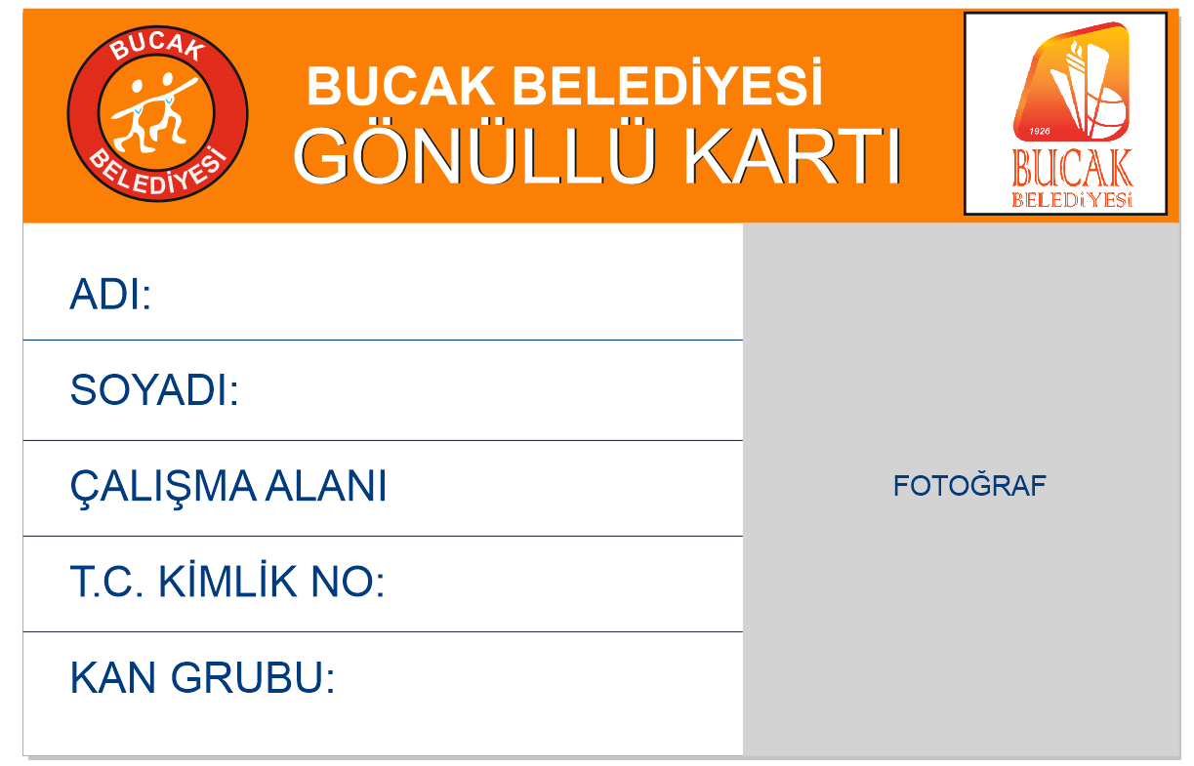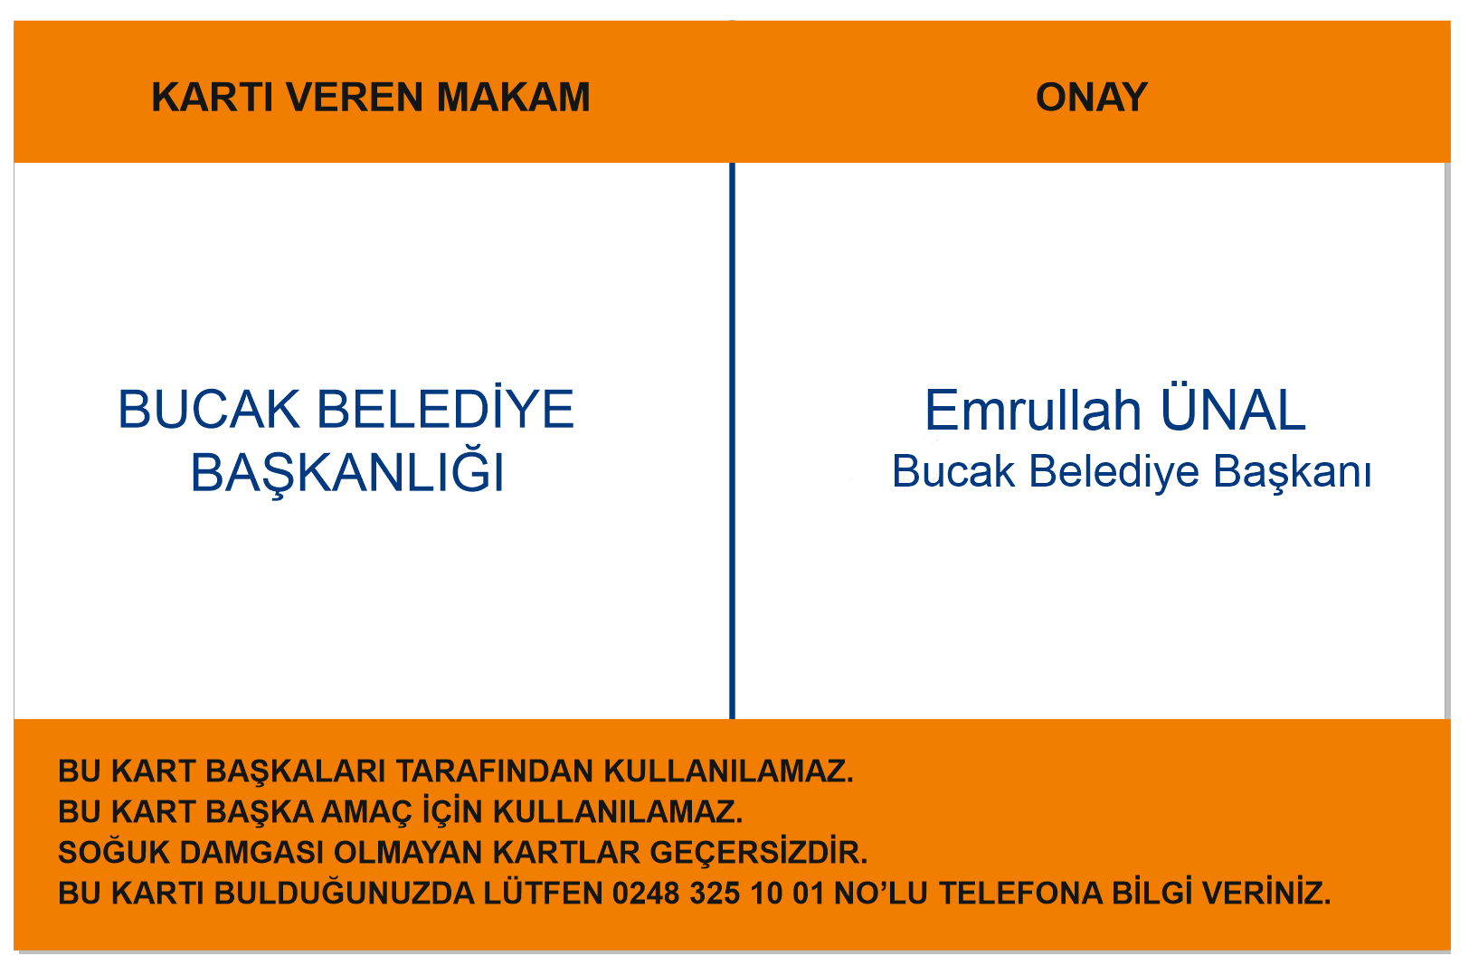

GÖNÜLLÜ KARTI MÜRACAATINDA İSTENEN BELGELER

Gönüllü Katılım İçin Bireysel Müracaatlarda;
- Dilekçe, iki adet fotoğraf nüfus cüzdanı fotokopisi istenir.
- Reşit olmayan ve yabancı uyruklu olan kişilerin müracaatında Gönüllü Katılım Yönetmeliğinin 7. maddesindeki şartlar istenir.
- Adli sicil kaydı istenir.

GÖNÜLLÜ KARTI TAAHHÜTNAMESİ

……………………… yönelik faaliyetlerde, Belediye Hizmetlerine GÖNÜLLÜ KATILIM Yönergesi doğrultusunda GÖNÜLLÜ KATILIMCI olarak görev yapmayı, bunların tarafımdan ihlali halinde doğacak her türlü hukuki sorumluluk ve yükümlülükleri, GÖNÜLLÜ KARTIMI Başkanlığınıza iade etmeyi, adresimdeki değişikleri derhal bildirmeyi, bildirmediğim takdirde aşağıdaki adrese çıkacak tebligatların şahsıma yapılmış sayılacağını kabul, beyan ve taahhüt ederim.

TAAHHÜT EDENİN
Adı Soyadı :
Ünvanı :
Ev Adresi :
Telefonu :
İmzası :
Kaşe :

 |  |  |  |  |  |  |  |  | Başvuru Sahibinin Yeni Resmi
T.C. Kimlik No
Adı Soyadı
Doğum Tarihi (gün ay yıl)
Doğum Yeri
Cinsiyet: Erkek □ Kadın □ | Uyruk: T.C □ KKTC □ Diğer □ |  |  |  |  | Medeni Hal: Evli □ Bekar □
Ev Adresi
Telefonu
İş Adresi
Telefonu
Cep telefonunuz: |  |  |  | E-mail:
Öğrenim Durumunuz | İlkokul □ |  | İlköğretim □ | Ortaokul □ |  |  |  | Lise □ |  | Yüksekokul □
İş veya Mesleğiniz Nedir?
Evinizde bakımını üstlendiğiniz  çocuk veya kişiler var mı? | Evet □ Hayır □
Evet İse bunların size yakınlık dereceleri nedir?
Evinizde bakımını üstlendiğiniz hayvanlar var mı? | Evet □ Hayır □
Ailenizin toplam aylık geliri nedir?
Müdürlüğümüz dışında herhangi bir kuruluşta gönüllü çalıştınız mı/çalışıyor musunuz? | Evet □ Hayır □
Evet ise, hangi gönüllü kuruluş yada kuruluşlarda çalıştınız/ çalışıyorsunuz?
KURULUŞ İSMİ | ÇALIŞMA SÜRESİ |  |  |  |  |  | ETKİNLİK ALANI
Üyesi bulunduğunuz sivil toplum
kuruluşları (Kulüp, dernek,vakıf vb)
Müdürlüğümüzde gönüllü  çalışma isteminizin nedenlerini önem sırasına göre ( 1,2,3 olarak)  işaretleyiniz. | - Bu konuya özel ilgi duyduğum için  - Sosyal bir etkinlikte bulunmak için  - Boş zamanlarımı değerlendirmek için  - Duygusal bir doyum verdiği için  - Mesleğimle ilgili olduğu için  - Başka( Belirtiniz)
Gönüllü olmaya nasıl karar verdiniz? | Kendim Başvurdum □ Öneri Üzerine □ Tesadüfen □ Kuruluş Bana Başvurdu □  Başka (Belirtiniz) □

Form Sahibinin Formu Onaylayanın Adı Soyadı Adı Soyadı / Unvanı

